Содержание

**Введение**

1.Описание структуры предприятия (организации) и взаимосвязи подразделений. Основная деятельность предприятия. Краткая характеристика выпускаемой продукции (услуг, видов деятельности).

2.Возможности использования компьютерных и сетевых систем и комплексов в различных подразделениях, отделах, цехах предприятия (организации).

3.Ознакомление с должностными инструкциями сетевого и системного администратора.

**Введение**

**1.Описание структуры предприятия (организации) и взаимосвязи подразделений. Основная деятельность предприятия. Краткая характеристика выпускаемой продукции (услуг, видов деятельности).**

В соответствии с указом Губернатора Ивановской области от 24.11.2014 № 228-уг «Об утверждении структуры Департамента развития информационного общества Ивановской области» (Рисунок 1.1)

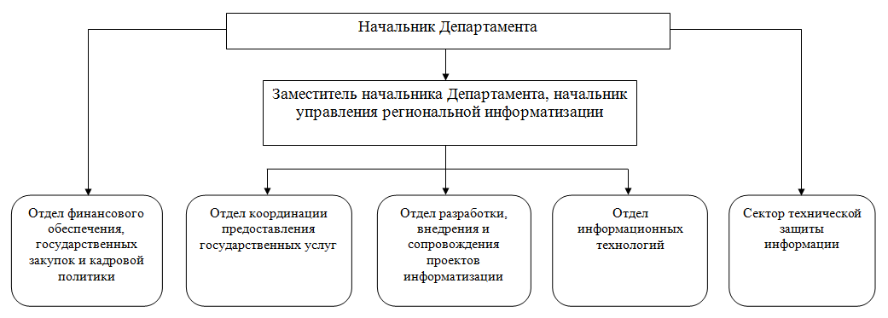

Рисунок 1.1 – Структура департамента развития информационного общества Ивановской области.

Департамент развития информационного общества Ивановской области является центральным исполнительным органом государственной власти Ивановской области, проводящим государственную политику и осуществляющим межотраслевое управление и координацию по вопросам, отнесенным к его ведению, осуществляющим нормативное правовое, а также функциональное регулирование в сфере информатизации, связи и развития информационного общества на территории Ивановской области.

Деятельность Департамента направлена на решение следующих задач:

- проведение государственной политики в сфере информатизации, связи и развития информационного общества на территории Ивановской области;

- развитие информационной и телекоммуникационной инфраструктуры Ивановской области и организация единого информационного пространства Ивановской области, в том числе за счет внедрения и широкого использования современных информационно-коммуникационных и инновационных технологий;

- реализация мероприятий по созданию электронного правительства, обеспечению перехода на оказание государственных и муниципальных услуг (функций) в электронном виде, развитию информационного общества на территории Ивановской области.

Департамент организует:

- мероприятия по созданию и развитию сети многофункциональных центров на территории Ивановской области;

- мероприятия по проведению административной реформы в Ивановской области.

Департамент осуществляет:

- полномочия оператора региональной информационной системы межведомственного электронного взаимодействия Ивановской области;

- реализацию проекта интегрированной автоматизированной системы «Социальная карта жителя Ивановской области» и организация деятельности по выпуску и обслуживанию социальных карт жителей Ивановской области;

- функции оператора систем видеофиксации нарушений Правил дорожного движения Российской Федерации;

- функции по реализации проекта автоматизированной информационной системы «Электронная школа»;

- функции регионального оператора инфраструктуры пространственных данных Российской Федерации на территории Ивановской области;

- ведение региональной государственной информационной системы «Региональный реестр государственных и муниципальных услуг (функций) Ивановской области» (далее — региональный реестр) и размещение сведений из этого реестра в федеральной государственной информационной системе «Сводный реестр государственных и муниципальных услуг (функций)» (далее — сводный реестр);

- ведение региональной государственной информационной системы «Региональный портал государственных и муниципальных услуг (функций) Ивановской области».

Деятельность Департамента направлена на решение следующих задач:

- проведение государственной политики в сфере информатизации, связи и развития информационного общества на территории Ивановской области;

- развитие информационной и телекоммуникационной инфраструктуры Ивановской области и организация единого информационного пространства Ивановской области, в том числе за счет внедрения и широкого использования современных информационно-коммуникационных и инновационных технологий;

- реализация мероприятий по созданию электронного правительства, обеспечению перехода на оказание государственных и муниципальных услуг (функций) в электронном виде, развитию информационного общества на территории Ивановской области.

Департамент организует:

- мероприятия по созданию и развитию сети многофункциональных центров на территории Ивановской области;

- мероприятия по проведению административной реформы в Ивановской области.

Департамент осуществляет:

- полномочия оператора региональной информационной системы межведомственного электронного взаимодействия Ивановской области;

- реализацию проекта интегрированной автоматизированной системы «Социальная карта жителя Ивановской области» и организация деятельности по выпуску и обслуживанию социальных карт жителей Ивановской области;

- функции оператора систем видеофиксации нарушений Правил дорожного движения Российской Федерации;

- функции по реализации проекта автоматизированной информационной системы «Электронная школа»;

- функции регионального оператора инфраструктуры пространственных данных Российской Федерации на территории Ивановской области;

- ведение региональной государственной информационной системы «Региональный реестр государственных и муниципальных услуг (функций) Ивановской области» (далее — региональный реестр) и размещение сведений из этого реестра в федеральной государственной информационной системе «Сводный реестр государственных и муниципальных услуг (функций)» (далее — сводный реестр);

- ведение региональной государственной информационной системы «Региональный портал государственных и муниципальных услуг (функций) Ивановской области».

**2.Возможности использования компьютерных и сетевых систем и комплексов в различных подразделениях, отделах, цехах предприятия (организации).**

Компьютерные сети позволяют автоматизировать управление отдельными организациями, предприятиями, регионами. Возможность концентрации в компьютерных сетях больших объемов информации, общедоступность этих данных, а также программных и аппаратных средств обработки и высокая надежность функционирования — все это позволяет улучшить информационное обслуживание пользователей и резко повысить эффективность применения средств вычислительной техники.

В данном предприятии из-за больший расстояний между разными отделами и карьерами, требуется соединить все эти точки в единую сеть для обмена информации, работоспособности ip телефонии внутри организации и ip наблюдения.

Эту проблему может решить налаживание компьютерных и сетевых систем на предприятии. Управляющий отдел будет собирать всю информацию с других отделов, обрабатывать и передавать. К данным требованиям подходит топология звезда.

**3. Ознакомление с должностными инструкциями сетевого и системного администратора**

1.1. Системный администратор является специалистом и подчиняется напрямую руководителю организации.

1.2. Прием на работу и увольнение системного администратора происходит в порядке, определенном правилами внутреннего распорядка организации, и только после выпуска отдельного приказа директора предприятия;

1.3. Системный администратор должен соответствовать следующим квалификационным требованиям: высшее образование (техническое по профилю), опыт работы от одного года.

1.4. Во время отсутствия системного администратора на рабочем месте, его обязанности перекладываются на лицо, имеющее необходимый уровень образования, навыков и опыта работы и назначаемое специальным распоряжением руководителя.

1.5. Системный администратор должен быть знаком с:

- законодательством РФ в области гражданского и трудового права;

- внутренним распорядком организации, нормативными актами, правилами охраны труда и безопасности, соблюдением санитарных условий;

- приказами, постановлениями, распоряжениями руководства предприятия, касающимися как его лично, так и работы компании в целом.

1.6. Системный администратор обязан владеть:

- информацией о внутреннем устройстве, особенностях конструкции, технических характеристиках и назначении компьютерного оборудования, коммуникационных систем;

- правилами эксплуатации, режима работы компьютерной техники и оргтехники;

- знаниями о принципах работы компьютерных коммуникаций и устройств связи;

- правилами создания и обслуживания компьютерных сетей;

- программным обеспечением;

- методами защиты цифровой информации и способами их практического внедрения;

- методами, способами диагностики, обслуживания и ремонта компьютерного оборудования, систем, техники;

- основами программирования;

- порядком оформления технических документов и составления отчетности.

ІІ. Должностные обязанности системного администратора

2.1. В перечень должностных функций системного администратора входит решение следующих задач и вопросов:

- обеспечение бесперебойной работы компьютерной и оргтехники на предприятии;

- предоставление прямой связи между офисными компьютерами, наладка локальной сети;

- обеспечение бесперебойного доступа в сеть Интернет (в рамках своих возможностей);

- установка компьютерных программ, работа с рабочими станциями и серверами;

- устранение обнаруженных неполадок в работе компьютеров и оборудования;

- регистрация новых пользователей, составление паролей и идентификаторов;

- контроль за правилами пользования компьютерами и интернетом; обеспечение внутрикорпоративной цензуры;

- установка и настройка ограничений (только на основании распоряжений руководства);

- обучение сотрудников пользованию программами, ведению баз данных, работе в сети,

- разработка инструкций по работе с программным обеспечением, консультирование коллег и начальства по возникающим вопросам;

- взаимодействие с техническими службами в случае установки нового оборудования, регулярного обслуживания, а также в случае возникновения поломок и нарушений связи;

- своевременная замена устаревшего и пришедшего в негодность оборудования;

- приобретение на выделенные под отчет средства нужных деталей, запчастей, приборов и оборудования;

- участие в собраниях, обсуждениях, совещаниях, касающихся его деятельности;

- информирование руководства обо всех нештатных, опасных, нестандартных ситуациях.

ІІІ. Права

Системный администратор наделяется следующими правами и полномочиями:

3.1. Требовать предоставления условий работы, соответствующих законодательству РФ, а также делать предложения по улучшению и оптимизации труда как себя в частности, так и предприятия в целом.

3.2. Участвовать в разработке инструкций, внесении корректив во внутренние технические документы.

3.3. Запрашивать необходимую информацию и техническую документацию;

3.4. Предлагать различные способы устранения выявленных поломок, неисправностей, нарушений работы систем и оборудования, входящих в его компетенцию.

3.5. Получать данные обо всех приказах, распоряжениях, нормативных актах, касающихся его деятельности.

3.6. Повышать свой профессиональный уровень, консультироваться, обмениваться опытом с представителями других организаций, имеющих аналогичную или более высокую квалификацию.

3.7. Требовать своевременной замены устаревших или пришедших в негодность инструментов, приборов, техники, оборудования и систем.

3.8. Принимать в рамках своей компетенции самостоятельные решения, а также подписывать документы.

3.9. Вступать в коммуникацию с работниками других структурных подразделений предприятия для решения своих профессиональных текущих проблем.

3.10. Требовать обеспечения сохранности имущества организации, товарно-материальных ценностей и документов, вверенных в его пользование.

3.11. Системный администратор может отказаться от выполнения своих трудовых функций и покинуть рабочее место при возникновении угрозы здоровью или жизни.

ІV. Ответственность

4.1. Системный администратор может быть подвергнут дисциплинарному наказанию за наступление следующих обстоятельств и ситуаций:

- пренебрежение к выполнению должностных обязанностей, уклонение от их исполнения;

- нарушение норм безопасности, правил трудового распорядка, дисциплины, субординации, режима труда и отдыха;

- заведомо ложное или недостоверное предоставление необходимых сведений руководству предприятия;

- разглашение конфиденциальной информации, коммерческой тайны;

- некорректная работа с вверенным оборудованием и техникой;

- нанесение материального урона организации, клиентам и сотрудникам;

- неисполнение распоряжений, постановлений, приказов руководства предприятия;

-превышение своих полномочий.

**Раздел 1 ПМ 02. Организация сетевого администрирования.**

1. **Установка на серверы и рабочие станции операционных систем и необходимого для работы программного обеспечения.**

**1.1.1 Astra linux.**

**1.1.1.1 Общее положение.**

Операционная система (ОС) общего назначения «Astra Linux Common Edition» – это универсальный дистрибутив Linux, предназначенный для обеспечения функциональности современных компьютеров при решении широкого круг пользовательских задач. DVD-диск с загрузочным модулем ОС содержит все необходимые файлы для выполнения процесса ее полной или частичной установки на жесткий диск целевого компьютера, имеющего устройство чтения DVD-дисков. ОС можно также установить с USB-накопителя или по сети.

**1.1.1.2 Действия, которые необходимо выполнить для установки ОС:**

1) загрузить программу установки ОС с носителя;

2) выбрать настройки программы установки и оборудования;

3) активировать (если есть) подключение к сети Ethernet;

4) создать учетную запись и пароль администратора;

5) настроить время;

6) создать и смонтировать дисковые разделы, на которые будет установлена ОС;

7) выбрать и установить необходимое программное обеспечение (ПО);

8) выбрать и установить дополнительные настройки ОС;

9) установить и настроить системный загрузчик GRUB;

10) загрузить установленную ОС в первый раз.

Для записи образа на USB-накопитель в Linux можно использовать консольную утилиту dd выполнив в терминале команду:

sudo dd if=orel-current.iso of=/dev/sdb1

Где /dev/sdb1 - это путь до USB накопителя. А orel-current.iso имя скаченного образа.

Для записи на USB-накопитель в ОС Windows необходимо использовать программу Rufus (Рисунок 1.2).

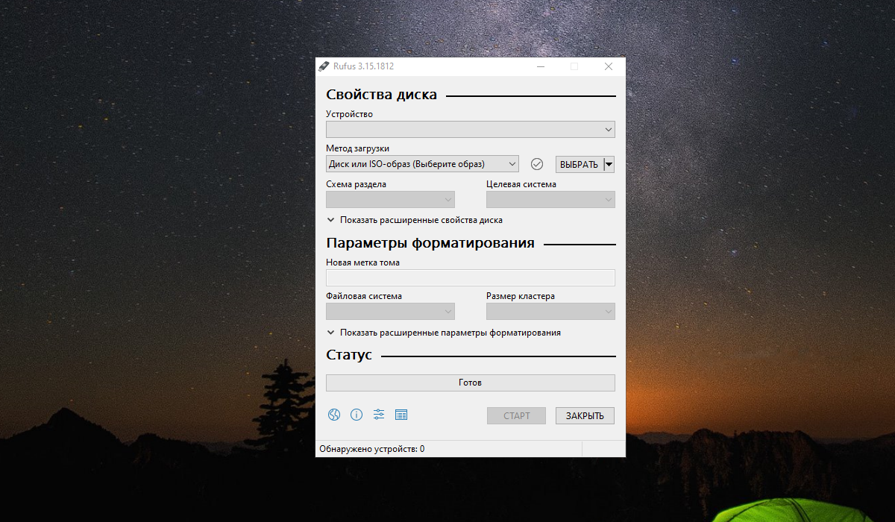

Рисунок 1.2 - интерфейс программы rufus

Когда образ будет записан на носитель необходимо настроить BIOS. После перезапуска компьютера и во время загрузки нажали клавишу F2, F8, Del или Shift+F2 в зависимости от модели ПК. Далее необходимо перейти на вкладку Boot и в пункте 1st Boot Device выбрать в качестве первого места носитель, на который записан образ Astra Linux. Далее перешли на вкладку Exit и выберите Exit & Save Changes.

Перед началом установки программа выполнит первичное определение оборудования компьютера, необходимого для загрузки своих дополнительных файлов. После этого происходит установка параметров локализации.

Вся дальнейшая работа программы установки будет сопровождаться информацией на русском языке. Кроме этого, в установленной ОС по умолчанию будет настроена локаль для обеспечения возможности работы с русским языком и будет выбрана «Русская» раскладка клавиатуры. После выбора программа установки ОС в графическом режиме и загрузки первых файлов на экране монитора появится окно «Лицензия» с логотипом ОС (Рисунок 1.3)

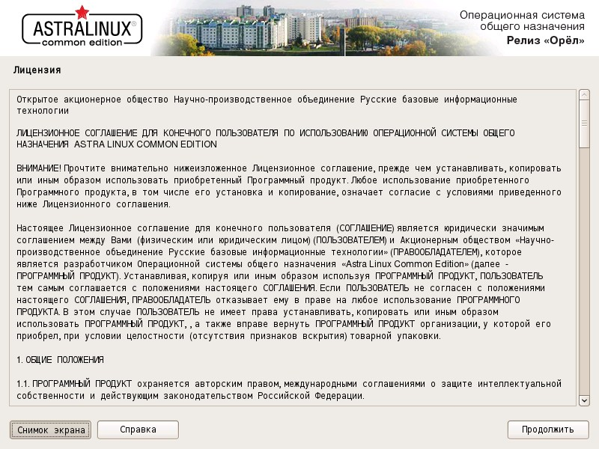

Рисунок 1.3 – Окно принятия лицензионного соглашения

В окне содержится текст лицензии, в соответствии с которой поставляется устанавливаемая ОС. В конце текста пользователю задается вопрос: «Принимаете ли Вы условия настоящей лицензии?». По умолчанию отмечен флаг «Да». Для продолжения установки нажали кнопку [Продолжить]. Следующим открывается окно настройки клавиатуры (рисунок 1.4).

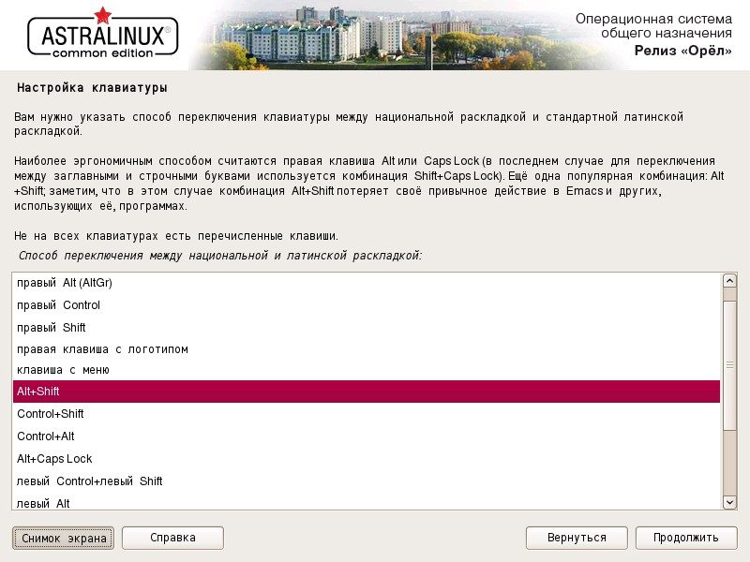

Рисунок 1.4 – Окно выбора смены раскладки клавиатуры

После выбора способа переключения раскладки и нажатия кнопки [Продолжить] откроется окно «Поиск и монтирование CD-ROM», в котором автоматически выполняется просмотр DVD-диска с дистрибутивом ОС, загрузка дополнительных компонентов, определение сетевой карты. В течение некоторого времени происходит загрузка файлов. Данные операции происходят без участия пользователя.

После того как будет завершена автоматическая загрузка компонентов программы установки, появится окно «Настройка сети», в котором пользователю будет необходимо ввести имя компьютера (рисунок 1.5).

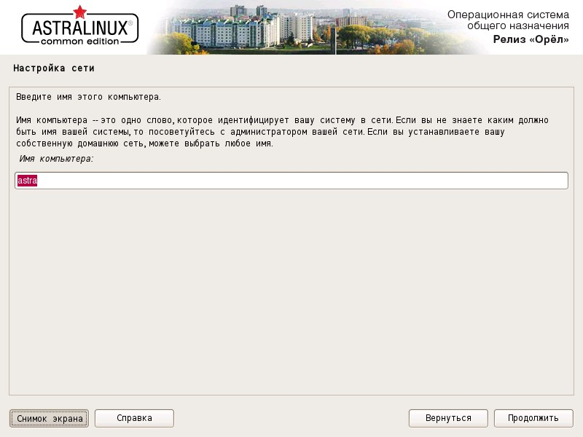

Рисунок 1.5 – Окно настройки имени отображаемого в сети

После настройки сети откроется окно «Настройка учетных записей пользователей и паролей» (рисунок 1.6), в котором необходимо ввести имя учетной записи для нового администратора и нажать [Продолжить].

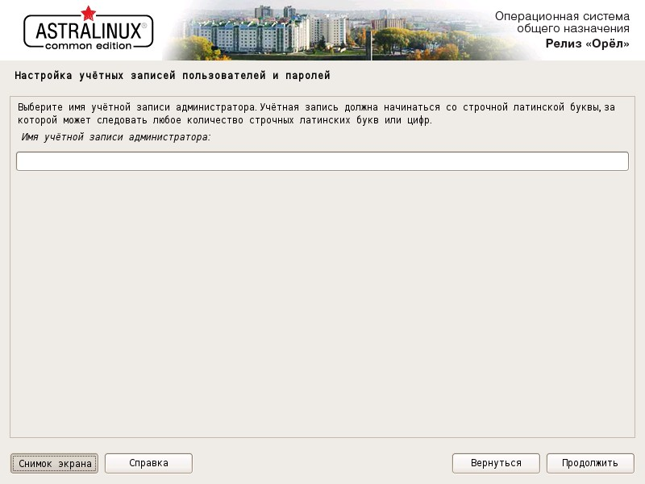

рисунок 1.6 – Окно настройки учетных записей

Откроется окно (рисунок 1.7) в котором необходимо дважды ввести пароль для нового администратора и нажать [Продолжить].

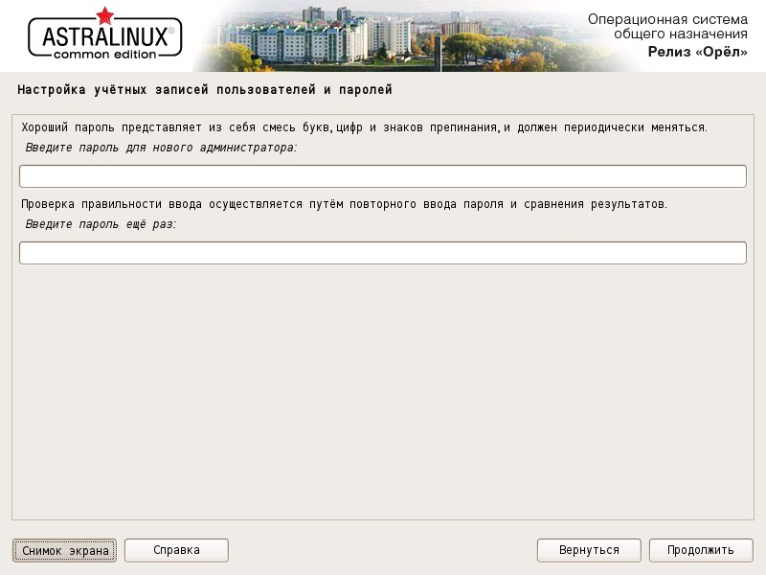

Рисунок 1.7 – Окно настройки пароля администратора

После настройки учетных записей пользователей и паролей откроется окно «Настройка времени» рисунок 1.8.

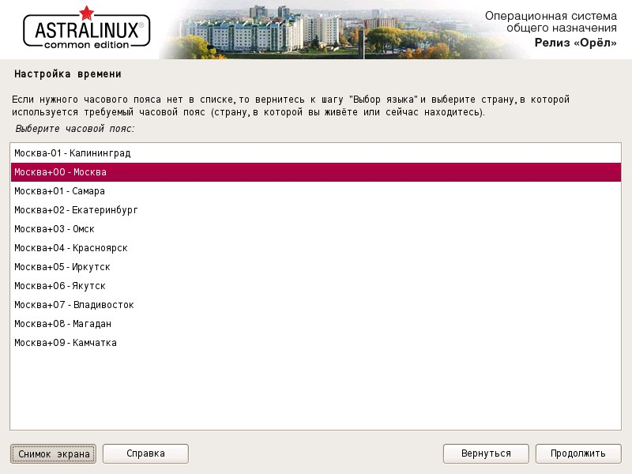

рисунок 1.8 – Окно настройки сервера времени

В этом окне выбрали нужный часовой пояс. Затем нажали [Продолжить].

После того, как закроется окно «Настройка времени», в котором производился вы бор часового пояса, откроется окно «Определение дисков» и запустится программа, автоматически определяющая параметры всех жестких дисков, входящих в состав оборудования компьютера. По окончании работы этой программы окно автоматически закроется и произойдет переход к этапу разметки дисков. Откроется первое окно «Разметка дисков» (рисунок 1.9).

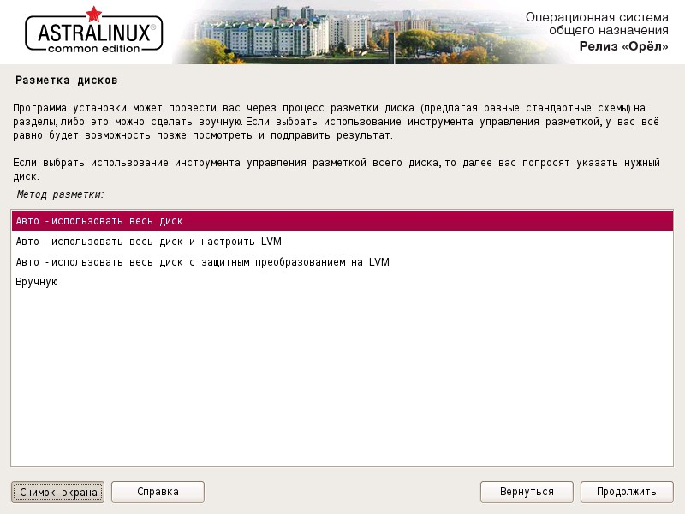

рисунок 1.9 – Окно настройки разметки дисков

Предлагается выбор между несколькими схемами разметки, три из которых предназначены для автоматической разметки всего жесткого диска (в этом случае все используемые в ОС разделы будут расположены на одном диске), а четвертая — для ручной (в этом случае расположение разделов и размещение их по имеющимся в наличии жестким дискам, их размеры, типы Файловой системы (ФС) на разделах, точки монтирования и использование LVM полностью определяются пользователем).

Если выбирается автоматическая разметка, то после нажатия [Продолжить] откроется окно, приведенное на рисунке 1.10.

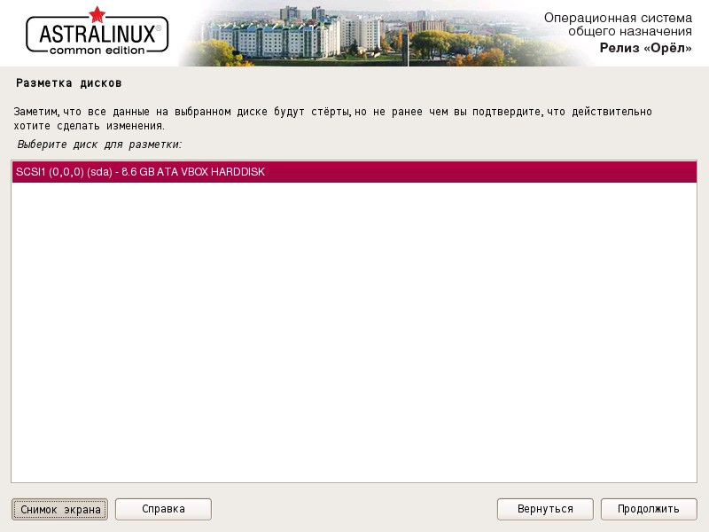

Рисунок 1.10 – Окно настройки разметки дисков

Следует выбрать нужный диск и нажать [Продолжить]. Произойдет переход к следующему окну, в котором необходимо выбрать одну из трех возможных схем автоматической разметки (рисунок 1.11).

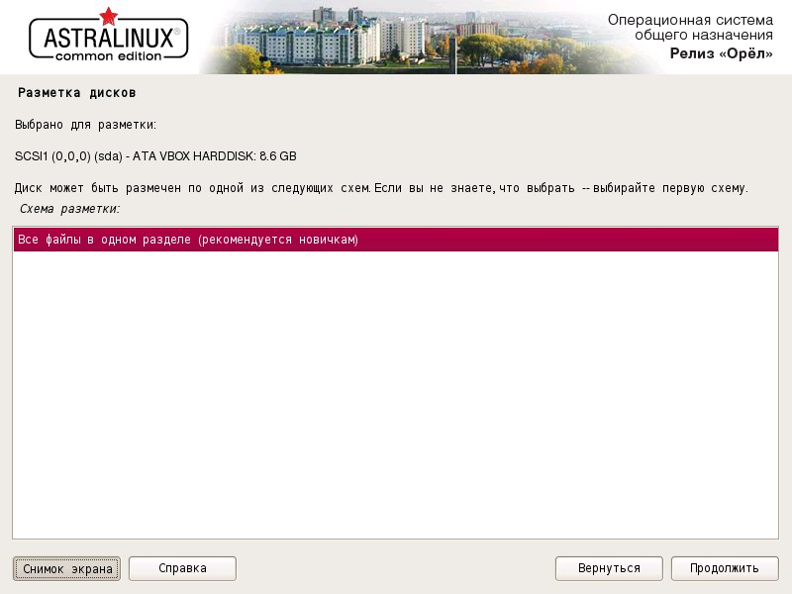

Рисунок 1.11 – Окно настройки разметки дисков

Следует отметить курсором нужную строку (например, «Все файлы в одном разделе (рекомендуется новичкам)») и нажать [Продолжить]. Откроется окно, в котором будет приведена краткая интерактивная таблица существующей разметки всех жестких дисков, а также предполагаемая схема разметки диска, выбранного для установки ОС (рисунок 1.12).

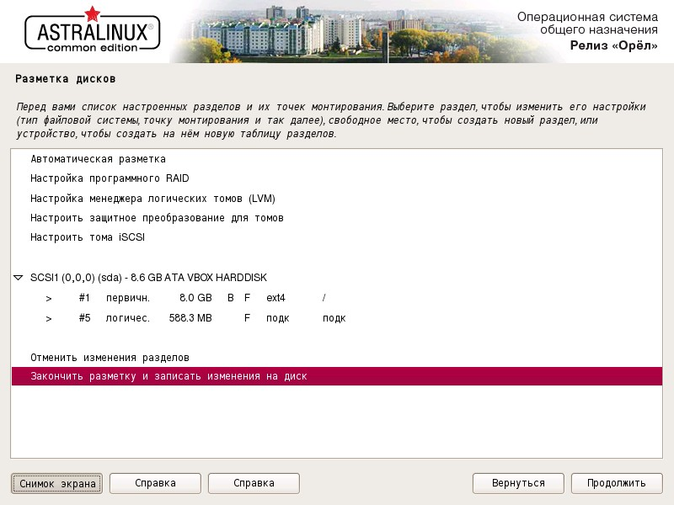

Рисунок 1.12 – Окно настройки разметки дисков

Для продолжения следует выбрать курсором пункт «Закончить разметку и записать изменения на диск» и нажать [Продолжить]. Последней операцией при автоматической разметке является подтверждение пользователем правильности представленной в окне схемы разметки и возможности перехода к реальному форматированию выбранных разделов (Рисунок 1.13).

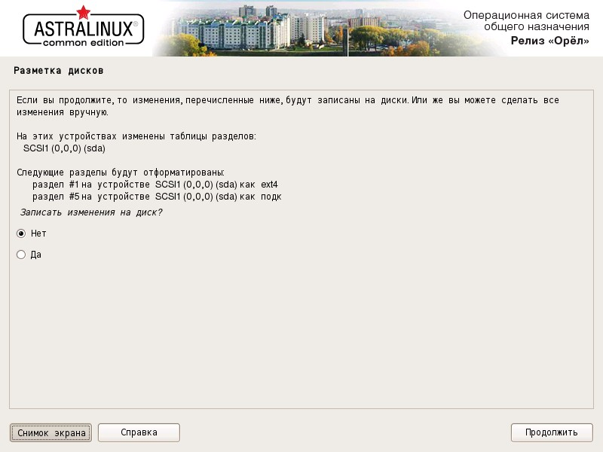

Рисунок 1.13 – Окно настройки разметки дисков

Следует отметить флаг «Да» и нажать [Продолжить]. Откроется следующее окно и начнется автоматическое выполнение процедуры форматирования раздела(ов) и затем автоматически произойдет переход к установке базовой системы.

Установка базовой системы выполняется после завершения разметки дисков. Открывается окно «Установка базовой системы», в течение некоторого времени можем наблюдать на индикаторе ход процесса и видеть сменяющиеся имена устанавливаемых файлов. Окно автоматически закроется после завершения установки всех необходимых пакетов.

После установки базовой системы и настройки учетных записей предоставляется возможность установить по своему выбору программное обеспечение (ПО), которое включает: базовые средства, рабочий стол Fly, приложения для работы с сенсорным экраном, средства работы в сети, офисные средства, средства мультимедиа и др. В окне «Выбор программного обеспечения» (рисунок 1.14) можно отметить один или несколько готовых наборов ПО и нажать [Продолжить].

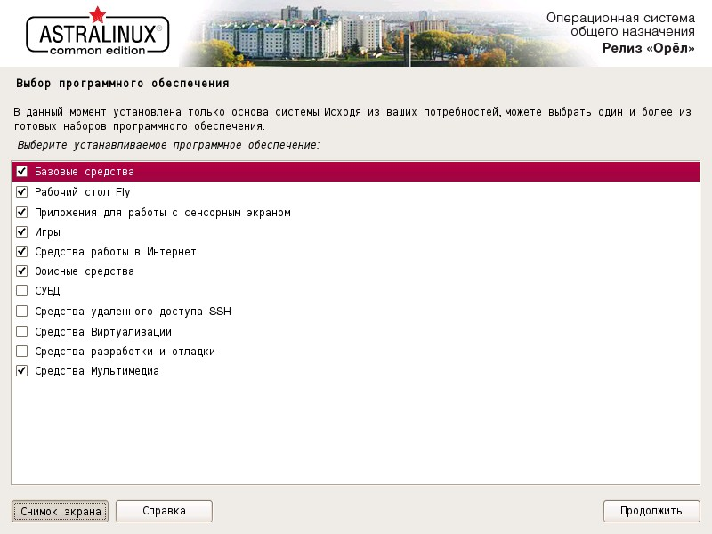

Рисунок 1.14– Окно выбора программного обеспечения

После установки графического интерфейса автоматически выполнится программа поиска других ОС, установленных на компьютере, и откроется окно «Установка системного загрузчика GRUB на жесткий диск» (рисунок 1.15), в котором содержится список обнаруженных ОС.

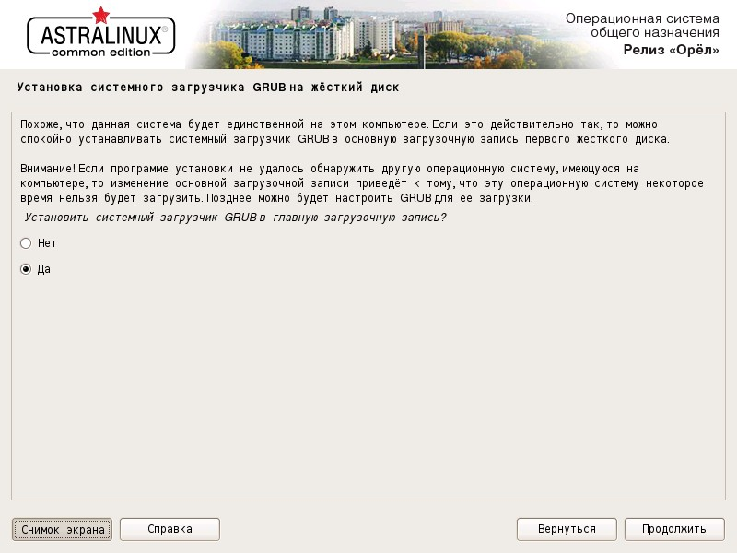

Рисунок 1.15 – Окно настройки GRUB загрузчика

Необходимо определить устанавливать или не устанавливать GRUB в главную загрузочную запись (MBR) жесткого диска, соответственно, отметить флаг «Да» или «Нет» и нажать [Продолжить].

После установки системного загрузчика откроется окно «Завершение установки» (рисунок 1.16) с информацией о завершении установки.

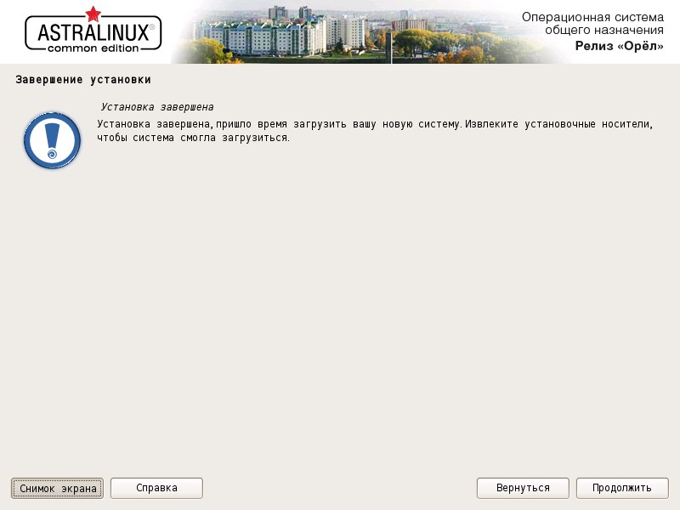

Рисунок 1.16 – Окно завершения установки

Откроется устройство чтения DVD-дисков, извлечь DVD-диск с дистрибутивом ОС. Затем следует нажать [Продолжить] для перезагрузки компьютера и первой загрузки установленной ОС.

**1.2 Поддержка в работоспособности состоянии программного обеспечения серверов и рабочих станций**

Техническое обслуживание оборудования

1. Электропитание. Необходимо убедиться в наличии источника бесперебойного питания (ИБП) и достаточном уровне заряда его аккумулятора. Желательно, чтобы ИБП мог отправить сигнал на выключение сервера, если заряда осталось очень мало.

2. Пыль. Время от времени, необходимо чистить сервер от скопившейся пыли. Для этого рекомендуется использовать баллончики со сжатым воздухом. Особое внимание стоит уделить кулерам.

3. Индикация. Визуально осмотреть сервер — если какой-либо из аппаратных компонентов работает со сбоем, можно увидеть горящую красную лампочку. Чаще всего выходят из строя жесткие диски. Необходимо вовремя заметить проблему, чтобы успеть выполнить замену комплектующих и избежать потери данных.

4. Серверное помещение. В помещении, где находится серверное оборудование, должна быть невысокая температура воздуха — следите за работой системы кондиционирования. В помещении должно быть чисто.

Обслуживание программного обеспечения

1. Установка обновлений. Они содержат исправления критических ошибок, а также новые возможности. Правильно, сначала устанавливать обновления на тестовом сервере, чтобы проверить их корректность. В противном случае, можно навредить системе.

2. Проверка безопасности. Включает поиск обновлений безопасности системы и их установку. А также поддержание актуальности антивирусных баз и запуск сканирования на вирусы (желательно одноразовым антивирусом, например CureIt).

3. Чтение системных журналов (логов). Самый лучший способ устранить проблему — не допустить ее. С помощью журналов можно отследить все ошибки и предупреждения, которые происходят в системе и предотвратить серьезные последствия. Необходимо обратить особое внимание на системные логи и сообщения критически важных приложений.

4. Выполнение оптимизации. Во время обслуживания сервера, необходимо просматривать счетчики производительности для поиска процессов, которые перегружают систему. Также необходимо чистить систему от временных файлов, выполнять дефрагментацию диска и его логическую проверку.

5. Проверка состояния жестких дисков. Дисковые накопители, по двум причинам, являются одним из важнейших объектов проверки — во-первых, на них самое ценное — данные, во-вторых, они часто выходят из строя. Необходимо проверять состояние поверхности диска с помощью специализированных утилит, например HD Tune.

Администрирование серверов:

1. К администрированию серверов должны быть допущены только ИТ-специалисты. Очень важно, чтобы все работы на «боевых» серверах, включая настройку и техническое обслуживание, выполнялись исключительно квалифицированными системными администраторами с большим практическим опытом.

3. Как и в случае с обслуживанием компьютеров, важно стараться сохранить серверную операционную систему в состоянии, близком к заводскому. Проще говоря – не ставить никаких лишних программ.

4. Максимально полно использовать штатный функционал Windows Server. Не использовать стороннее ПО без необходимости.

5. Обеспечить своевременную установку обновлений операционной системы и ключевых продуктов.

**1.3 Регистрация пользователей локальной сети и почтового сервера, назначение идентификаторов и паролей.**

Регистрация пользователей на почтовом сервере.

На SMTP сервере включена поддержка приложения outlook для клиентов. При первом запуске Outlook необходимо произвести начальную настройку почты и аунтефикацию (рисунок 133)

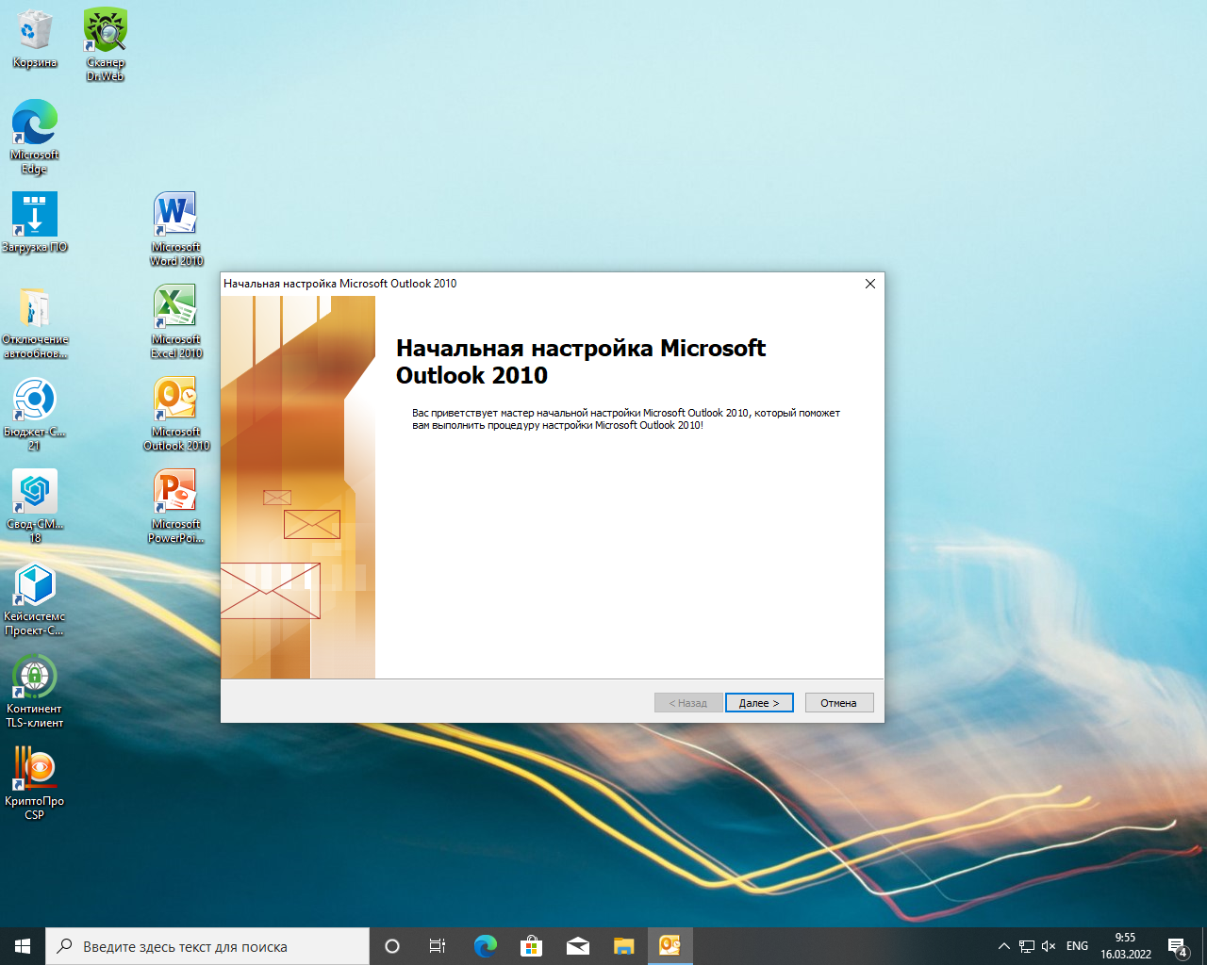

Рисунок 1.17 – Окно начальной настройки учетной записи outlook

Далее выбираем пункт “Электронная почта Интернета” (рисунок 144)

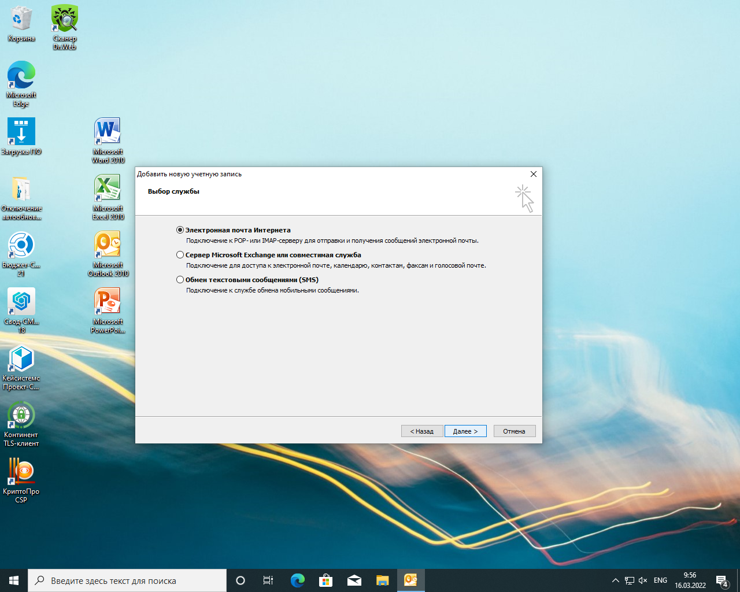

Рисунок 1.18 – Окно начальной настройки учетной записи outlook

В окне параметров электронной почты вводим необходимые данные для авторизации на сервере почты (рисунок 144).

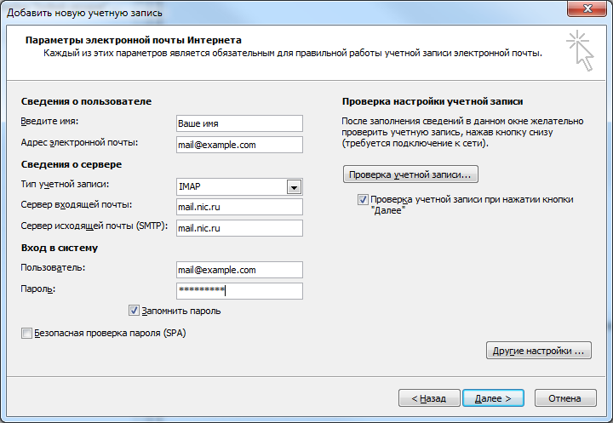

Рисунок 1.19 – Окно начальной настройки учетной записи outlook

После ввода данных учетной записи настройка outlook завершена и необходимо закрыть мастер настройки при первом запуске ( рисунок 155).

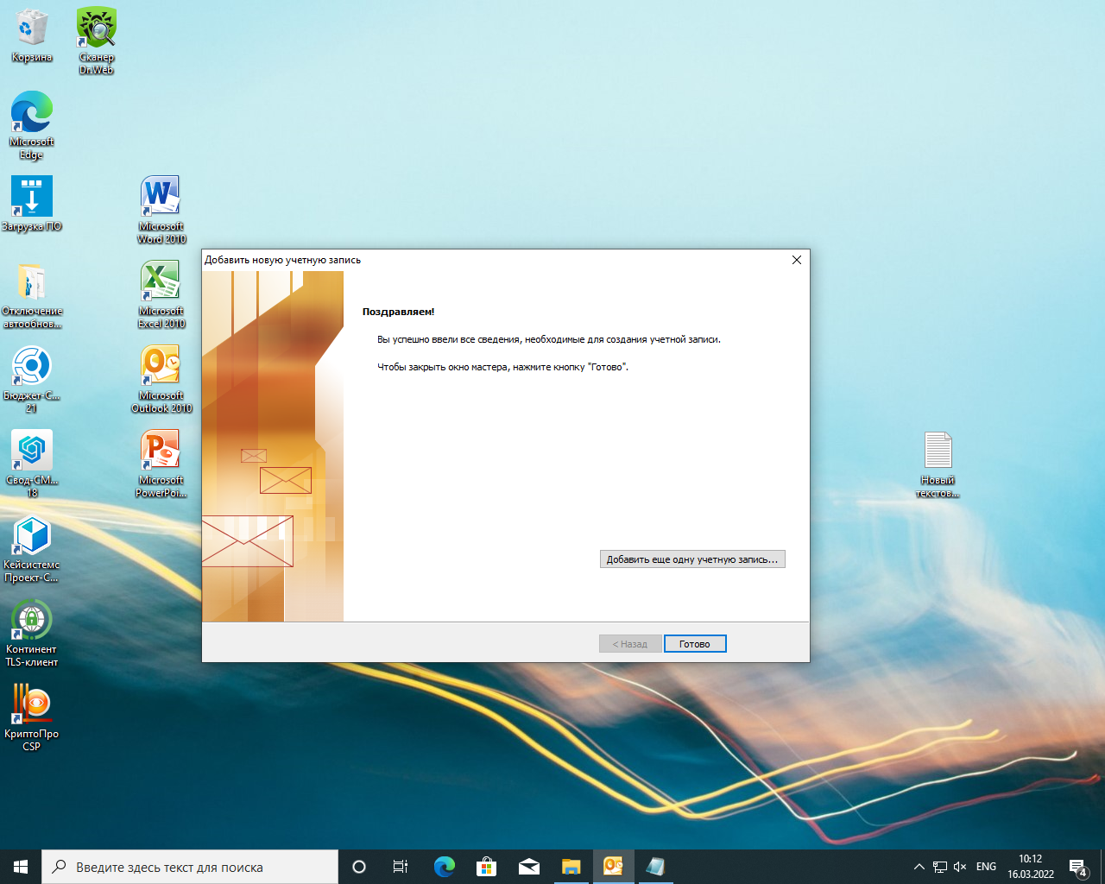

Рисунок 1.20 – Окно начальной настройки учетной записи outlook

**1.4 Обеспечение своевременного копирования, архивирования и резервирования данных.**

Для обеспечения архивирования используется программа Bareos.

Доступ к серверу архивирования осуществляется по веб интерфейсу по адресу http://192.168.190.150//bareos-webui/ (рисунок 1.21).

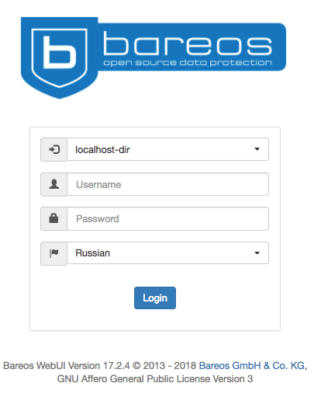

Рисунок 1.20 – Окно начальной настройки учетной записи outlook

Для начала создадим задание резервного копирования некоторых файлов нашего сервера, которое нужно запускать вручную.

Создаем файл с описанием задания:

/etc/bareos/bareos-dir.d/job/FirstJob.conf

Содержимое файла

Job {

Name = "FirstJob"

Client = "bareos-fd"

Description = "Job Backup"

Level = Full

Storage = File

Pool = Full

Type = Backup

FileSet = "FirstFileset"

Messages = Standard

Priority = 5

}

где:

1. Name — любое произвольное название для нашего задания.
2. Description — произвольное описание.
3. Level — глубина задания: полное (Full), разностное (Differential), инкрементальное (Incremental).
4. Storage — устройство хранения файлов с резервными копиями. По умолчанию, создано только одно с названием File.
5. Pool — пулы хранения информации на устройстве. Создаются с целью настройки ограничений по времени хранения и разрешения ротации. По умолчанию, создано 3 пула — Full, Differential и Incremental, каждый из которых оптимален под соответствующий Level.
6. Type — тип задания. Доступны варианты Backup, Restore и Verify.
7. FileSet — набор файлов для резервного копирования. Описывается в отдельном файле. Мы создадим соответствующее описание ниже.
8. Messages — пресет для сбора сообщений с клиентов.
9. Priority — чем ниже число, тем выше приоритет. Низкий приоритет задания может привести к выполнению его в полследнюю очередь, если в данный момент нужно выполнить другие задания.

Теперь создадим файл со списком объектов для резервирования:

vi /etc/bareos/bareos-dir.d/fileset/FirstFileset.conf

FileSet {

Name = "FirstFileset"

Description = "Backup files"

Include {

Options {

Signature = MD5

}

File = "/tmp"

}

}

где:

1. Name — любое произвольное название для списка файлов.
2. Description — произвольное описание.
3. Include — директива для добавления файлов с дополнительными настройками.
4. Options — дополнительные настройки для группы файлов, которые нужно включить в задание.
5. Signature — алгоритм для расчета контрольной суммы для всех файлов в директиве Include. Возможны варианты MD5 или SHA1.
6. File — путь до файла или каталога, который нужно включить в задание. Обязательно использовать двойные кавычки. Одинарные не работают.

После этого создаем тестовый файл /tmp/backup_test_file, перезапускаем конфигурацию командой reload, запускаем задание run job=FirstJob.

В веб-интерфейсе на вкладке «Задания» появиться информация об успешном выполненном задании (рисунок 1.22).

Статус выполненного задания

Рисунок 1.22 – Успешное выполнение задания

Далее удалим тестовый файл на сервере командой rm -f /tmp/backup_test_file.

Затем заходим на веб-интерфейс - переходим на вкладку «Восстановление» - выбираем клиента и задание резервного копирования - справа в нее появится список файлов, которые попали в резервную копию - выбираем наш тестовый файл (рисунок 1.23).

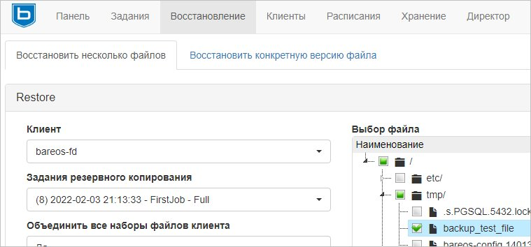

Рисунок 1.23 – Выбор восстановления файла.

Скопируем и отредактируем конфигурационные файлы конфигурационные файлы для клиентов cp /etc/bareos/bareos-dir.d/job/FirstJob.conf /etc/bareos/bareos-dir.d/job/SecondJob.conf

Job {

Name = "SecondJob"

Client = "ubuntu"

Description = "Job Backup"

Level = Full

Storage = File

Pool = Full

Type = Backup

FileSet = "SecondFileset"

Messages = Standard

Priority = 5

}

Для набора файлов cp /etc/bareos/bareos-dir.d/fileset/FirstFileset.conf /etc/bareos/bareos-dir.d/fileset/SecondFileset.conf .

FileSet {

Name = "SecondFileset"

Description = "Backup files"

Include {

Options {

Signature = MD5

}

File = "/tmp"

File = "/etc"

}

}

Теперь сделаем так, чтобы задача выполнялась по расписанию.

Создадим файл командой vi /etc/bareos/bareos-dir.d/schedule/EveryDay.conf со следующим содержимим.

Schedule {

Name = "EveryDay"

Run = daily at 21:00

Run = daily at 07:00

}

Что бы задание выполнялось по расписанию необходимо прописать в файле строчку Schedule = "EveryDay".

Задание должно выполняться ежедневно 2 раза — в 7 утра и 9 вечера.

Переходим в веб-интерфейсе на вкладку «Расписания» — должны увидеть наше задание (рисунок 1.23).

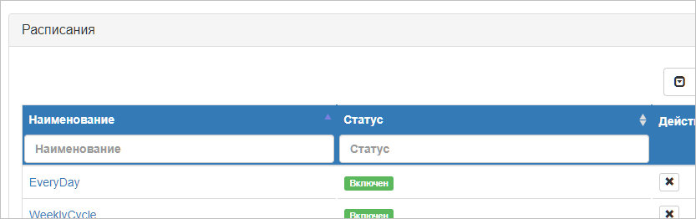

Рисунок 1.23 – Окно расписаний в веб интерфейсе Bareus

По итогам конфигурации получится, что резервное копирование происходит в 7 утра и в 9 вечера каждый день, для сервера происходит резервирование директории /temp, а для клиента директории /tmp и /etc.

**1.5. Проведение мониторинга сети, разработка предложений по развитию инфраструктуры сети.**

Сделать топологию и мониторинг сети (оптимизация).

**1.6. Обеспечение сетевой безопасности (защита от несанкционированного доступа к информации, просмотра или изменения системных файлов и данных), безопасность межсетевого взаимодействия.**

**Это то что даллас и права доступа + браундмер**

**1.7. Осуществление антивирусной защиты локальной вычислительной сети, серверов и рабочих станций.**

**+ антивирус.**